

Projekt Izdatki ZS

**Navodilo o beleženju in obračunavanju**

**zdravstvenih storitev in izdanih materialov**

**Priloga 3b: Izvor podatkov na listinah**

**tujih nosilcev zavarovanja**

Verzija 7

Ljubljana, 9. december 2020

Izvor podatkov na listinah tujih nosilcev zdravstvenega zavarovanja

|  |  |  |  |  |
| --- | --- | --- | --- | --- |
| **Listina MedZZ**  **Podatek** | **EU-KZZ** | **Nova EU-KZZ za Združeno kraljestvo** | **Certifikat** | **Kartica Medicare** |
| Država tujega nosilca zavarovanja | Oznaka države (1) | Oznaka države (1) | Država članica, izdajateljica (2) | - |
| Šifra tujega nosilca zavarovanja | Identifikacijska številka nosilca (7) | Identifikacijska številka nosilca (7) | Identifikacijska številka nosilca (7) | - |
| Identifikacija tuje zavarovane osebe - PIN | Identifikacijska številka osebe (6) | Identifikacijska številka osebe (6)* | Identifikacijska številka osebe (6) | Številka (1) |
| Priimek tuje zavarovane osebe | Priimek (3) | Priimek (3) | Priimek (3) | Priimek (3) |
| Ime tuje zavarovane osebe | Ime (4) | Ime (4) | Ime (4) | Ime (2) |
| Datum rojstva | Datum rojstva (5) | Datum rojstva (5) | Datum rojstva (5) | - |
| Datum izdaje listine | - | - | Datum izstavitve certifikata c) (10) | - |
| Datum pravice iz listine (od) | - | - | Datum veljavnosti certifikata a) Od dne: (8) | - |
| Datum pravice iz listine (do) | Veljavnost (9) | Veljavnost (9) | Datum veljavnosti certifikata b) Do dne: (9) | Valid to (4) |

Navedeni podatki so prikazani in označeni na priloženih vzorcih listin.

Na EU-KZZ se pojavljata dve različni razporeditvi podatka o

* **rojstnem datumu** (vpisan v polju s številko 5 na kartici) in
* **identifikacijski številki osebe – PIN številki** (vpisan v polju s številko 6 na kartici).

Torej ne glede na razporeditev velja, da je rojstni datum osebe vedno zapisan v polju s številko 5 na kartici. Prav tako je identifikacijska številka osebe oz. PIN številka vedno zapisana v polju s številko 6 na kartici.

V polju številka 7 na EU-KZZ je vedno vpisana identifikacijska številka in akronim tujega nosilca zavarovanja. Pri evidentiranju podatkov vpišemo samo šifro – identifikacijsko številko nosilca. Če v šifratnu tujih nosilcev zavarovanja ta šifra ne obstaja, vpišemo v naziv tujega nosilca zavarovanja celotno vsebino polja številka 7 na EU-KZZ. Torej šifro in akronim, kot je prikazano na vzorcih v nadaljevanju. V tem primeru bo potrebno na ZZZS poslati tudi kopijo dokumenta, iz katerega ste evidentirali podatke.

Na novi EU KZZ za Združeno kraljestvo mora biti v polju številka 6 (Identifikacijska številka osebe) na koncu navedeno »CRA« ali »SI«. Samo v primeru, ko je na EU KZZ na koncu PIN številke naveden »CRA« ali »SI«, je ta EU KZZ ustrezna za uveljavljanje pravic do zdravstvenih storitev.

Kot vzorec je priložena EU KZZ, ki ima na koncu polja 6 navedeno oznako »FR«. To pomeni, da ta EU KZZ velja le v Franciji. Da bi bila veljavna v Sloveniji, mora biti vedno navedena oznaka «SI«.

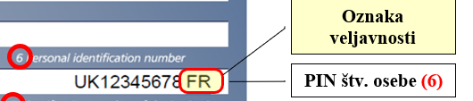

**Lokacija podatkov na listini EU-KZZ – prva možnost razporeditve polj**

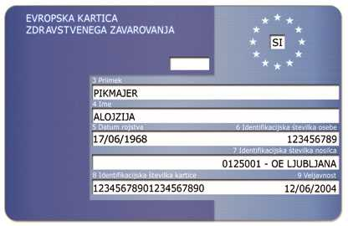

**Oznaka države (1)**

**Priimek (3)**

**Ime (4)**

**PIN štv. osebe (6)**

**Datum rojstva (5)**

**Veljavnost (9)**

**Identifikacijska številka nosilca (7)**

**Naziv nosilca = Identifikacijska številka + Akronim**

**Lokacija podatkov na listini EU-KZZ – druga možnost razporeditve polj**

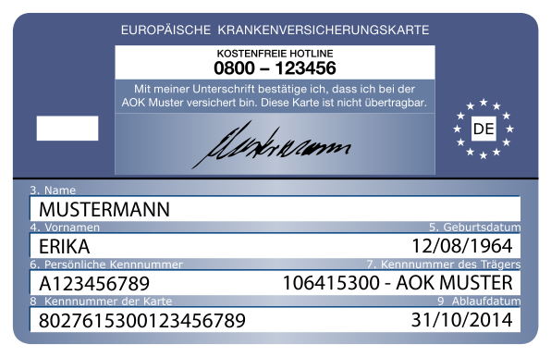

**Oznaka države (1)**

**Priimek (3)**

**Datum rojstva (5)**

**Ime (4)**

**PIN štv. osebe (6)**

**Veljavnost (9)**

**Identifikacijska številka nosilca (7)**

**Naziv nosilca = Identifikacijska številka + Akronim**

**Lokacija podatkov na listini Nova EU-KZZ za ZK - za pravice državljanov**

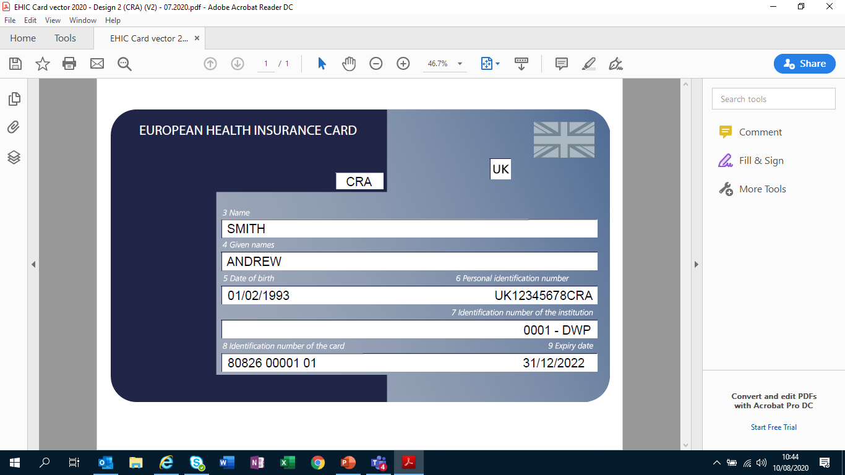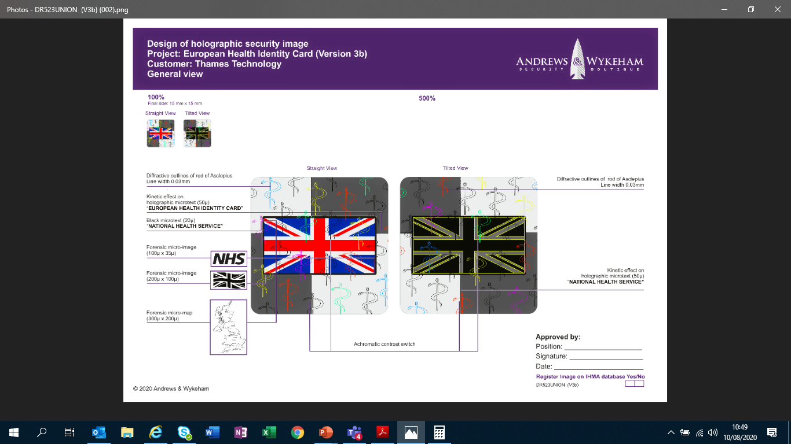

**Oznaka države (1)**

**Priimek (3)**

**Oznaka veljavnosti**

**Ime (4)**

**PIN štv. osebe (6)**

**Datum rojstva (5)**

**Veljavnost (9)**

**Identifikacijska številka nosilca (7)**

**Naziv nosilca = Identifikacijska številka + Akronim**

**Lokacija podatkov na listini Nova EU-KZZ za ZK - za študente**

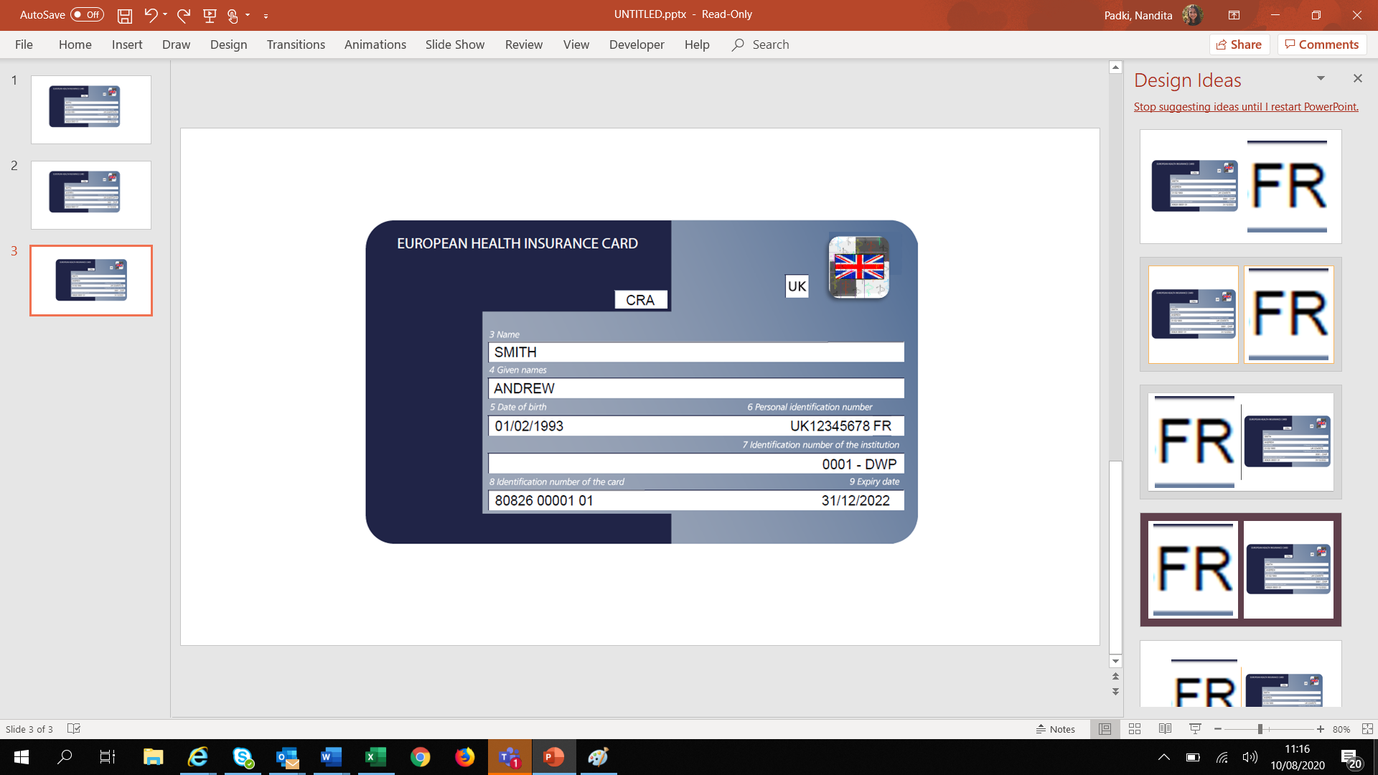

**Oznaka države (1)**

**Priimek (3)**

**Ime (4)**

**Oznaka veljavnosti**

**Datum rojstva (5)**

**PIN štv. osebe (6)**

**Veljavnost (9)**

**Identifikacijska številka nosilca (7)**

**Naziv nosilca = Identifikacijska številka + Akronim**

**Lokacija podatkov na listini Certifikat**

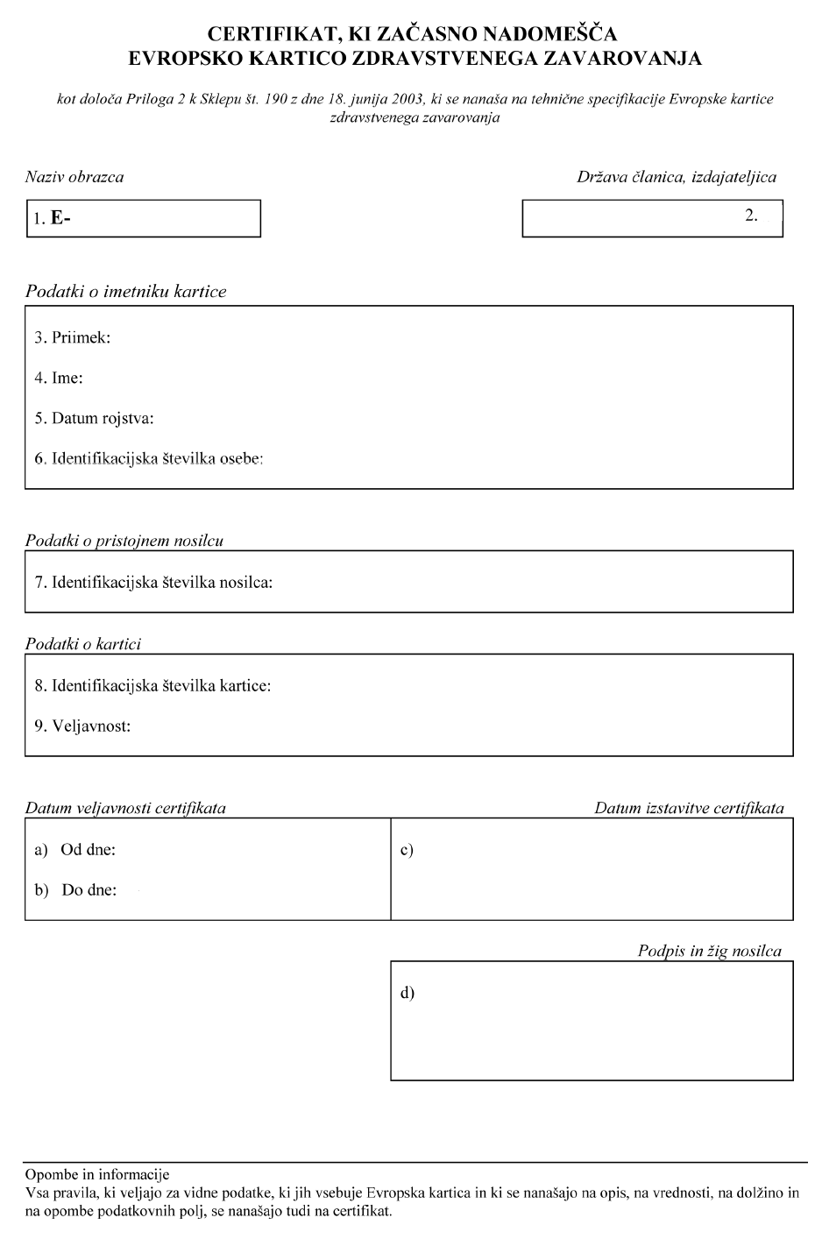

(2)

(3)

(4)

(5)

(6)

(7)

(8)

(9)

(10)

**Lokacija podatkov na listini Medicare**

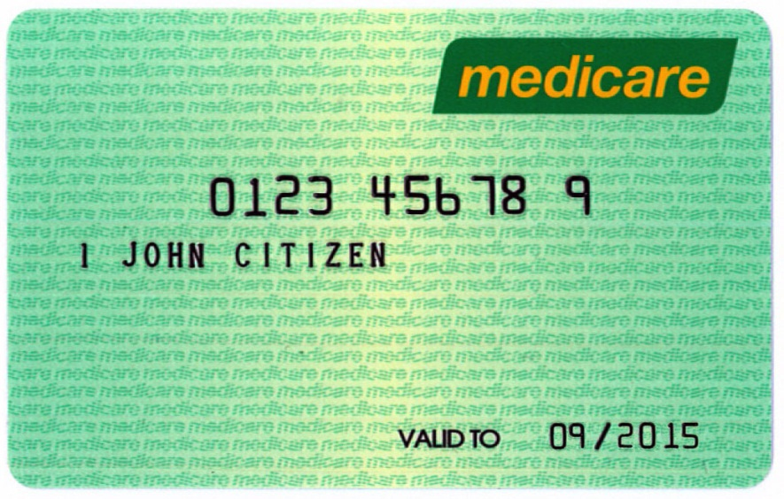

**Ime (2)**

**Priimek (3)**

**Identifikacijska številka osebe (1)**

**Veljavnost (4)**